МІНІСТЕРСТВО ОСВІТИ І НАУКИ УКРАЇНИ НАЦІОНАЛЬНОМУ УНІВЕРСИТЕТІ “ЛЬВІВСЬКА ПОЛІТЕХНІКА”

Кафедра систем штучного інтелекту



Лабораторна робота №2
з дисципліни
«Дискретна математика»

Виконав:
студент групи ШІ-11
Ільницький Денис Юрійович Викладач:
Павлик Богдан Михайлович

Тема. Моделювання основних операцій для числових множин.
Мета роботи: Ознайомитись на практиці із основними поняттями теорії множин, навчитись будувати діаграми Ейлера-Венна операцій над множинами, використовувати закони алгебри множин, освоїти принцип включень-виключень для двох і трьох множин та комп’ютерне подання множин.
Завдання до практичних занять та лабораторної роботи з теми №2
(Варіант №10)
- Для даних скінчених множин A={1,2,3,4,5,6,7}, B={4,5,6,7,8,9,10}, C={2,4,6,8,10} та універсума U={1,2,3,4,5,6,7,8,9,10} знайти множину, яку задано за допомогою операцій: a) $\overline{A∩B}$; б) $\left(A∖C\right)∪\left(B∖A\right)$. Розв’язати, використовуючи комп’ютерне подання множин.
Розв’язання
Запишемо множини A, B та C в комп’ютерному поданні:
A = {1,1,1,1,1,1,1,0,0,0}
B = {0,0,0,1,1,1,1,1,1,1}
C = {0,1,0,1,0,1,0,1,0,1}
а) $A∩B$ = 1 1 1 1 1 1 1 0 0 0
0 0 0 1 1 1 1 1 1 1
0 0 0 1 1 1 1 0 0 0

$\overline{A∩B}$ = 0 0 0 1 1 1 1 0 0 0
1 1 1 0 0 0 0 1 1 1

Відповідь: $\overline{A∩B}$ = {1,1,1,0,0,0,0,1,1,1}
б) $A∖C$ = 1 1 1 1 1 1 1 0 0 0
0 1 0 1 0 1 0 1 0 1
1 0 1 0 1 0 1 0 0 0

$B∖A$ = 0 0 0 1 1 1 1 1 1 1
1 1 1 1 1 1 1 0 0 0
0 0 0 0 0 0 0 1 1 1

$\left(A∖C\right)∪\left(B∖A\right)$ = 1 0 1 0 1 0 1 0 0 0
0 0 0 0 0 0 0 1 1 1
1 0 1 0 1 0 1 1 1 1

Відповідь: $\left(A∖C\right)∪\left(B∖A\right)$ = {1,0,1,0,1,0,1,1,1,1}
- На множинах задачі 1 побудувати булеан множини $C∖\overline{A∩C}$. Знайти його потужність.
Розв’язання
Нехай Y = $C∖\overline{A∩C}$
$A∩C$ = {1,2,3,4,5,6,7}$∩${2,4,6,8,10} = {2,4,6}
$\overline{A∩C}$ = {1,3,5,7,8,9,10}
$C∖\overline{A∩C}$ = {2,4,6,8,10}$∖$ {1,3,5,7,8,9,10} = {2,4,6}
$P\left(Y\right)$= {{$∅$}, {2}, {4}, {6}, {2,4}, {2,6}, {4,6}, {2,4,6}} – булеан
$\left|P\left(Y\right)\right|$ = $2^{n}$ = $2^{3}$ = 8 – потужність булеана, де n – кількість елементів множини Y

Відповідь: $P\left(C∖\overline{A∩C}\right)$= {{$∅$}, {2}, {4}, {6}, {2,4}, {2,6}, {4,6}, {2,4,6}}; $\left|P\left(C∖\overline{A∩C}\right)\right|$ = 8.
- Нехай маємо множини: N ‒ множина натуральних чисел, Z ‒ множина цілих чисел, Q ‒ множина раціональних чисел, R ‒ множина дійсних чисел; А, В, С ‒ будь-які множини. Перевірити які твердження є вірними (в останній задачі у випадку невірного твердження достатньо навести контрприклад, якщо твердження вірне ‒ навести доведення):
а) {2,3}$⊂${1,2,3,4,5}; б) Q$⊂$N; в) N$∪$Z=Z$∩$R; г) Z$∖$N$⊂$Q$∩$Z; д) якщо $\overline{A}⊂B$, то $A⊂\overline{B}$.
Розв’язання
а) {2,3}$⊂${1,2,3,4,5} – твердження істинне, тому що всі елементи множини {2,3} належать другій множині {1,2,3,4,5}.

Відповідь: твердження правильне.
б) Q$⊂$N – твердження хибне, тому що не всі елементи множини раціональних чисел належать множині натуральних чисел. Контрприклад: число $\frac{1}{3}$ є раціональним, але не натуральним.

Відповідь: твердження хибне.
в) N$∪$Z=Z$∩$R – твердження істинне.
Розглянемо праву частину: N$∪$Z. N$⊂$Z, тоді N$∪$Z=Z
Розглянемо ліву частину: Z$∩$R. Z$⊂$R, отже Z$∩$R=Z
Прирівнюючи обидві частини, маємо: Z=Z. Це свідчить про те, що твердження істинне.

Відповідь: твердження істинне.
г) Z$∖$N$⊂$Q$∩$Z – твердження істинне. Права частина Z$∖$N – це цілі числа, які не є натуральними {-5,-4,-3,…}. Ліва частина Q$∩$Z=Z, тому що Z$⊂$Q. Цілі числа, окрім натуральних, є підмножиною цілих чисел Z. Тому це твердження істинне.

Відповідь: твердження істинне.
д) Якщо $\overline{A}⊂B$, то $A⊂\overline{B}$ – твердження хибне. Контрприклад: А = {3}, B = {3,4}, U = {3,4}. Тоді $\overline{A}$ = {4}, $\overline{A}⊂B$. $\overline{B}$ = $∅$, $A⊂\overline{B}$ = {3}$⊂∅$ - неправильно. Отже, твердження хибне.

Відповідь: твердження хибне.
- Логічним методом довести тотожність:
$\left(A∩C\right)∖B$ = $\left(A∖B\right)∩\left(C∖B\right)$
Розв’язання
Нехай $x∈A∩C$ і $x∉B$. Тоді $x∈A$ і $x∈C$ та одночасно $x∉B$. Отже, $x∈A∖B$ і $x∈C∖B$, тобто $x∈\left(A∖B\right)∩\left(C∖B\right)$. Отже,
$\left(A∩C\right)∖B⊆\left(A∖B\right)∩\left(C∖B\right)$.
Навпаки, нехай $x∈$ $\left(A∖B\right)∩\left(C∖B\right)$. Тоді $x∈A∖B$ і $x∈C∖B$, тобто $x∈A$, $x∈C$ і $x∉B$. Отже, $x∈\left(A∩C\right)$ і $x∉B$, тобто $x∈$ $\left(A∩C\right)∖B$.
Отже,
$\left(A∖B\right)∩\left(C∖B\right)$ $⊆$ $\left(A∩C\right)∖B$
Отримуємо рівність:
$\left(A∩C\right)∖B$ = $\left(A∖B\right)∩\left(C∖B\right)$

Відповідь: тотожність доведено.
- Зобразити на діаграмі Ейлера-Венна множину:
$$\left(C∖A\right)Δ\left(B∪\left(A∖C∩B\right)\right)$$
Розв’язання
Спростимо праву частину за законом поглинання:
$B∪\left(A∖C∩B\right)=B$, бо ($A∖C∩B$) $⊂$ B
Кінцевий вираз: $\left(C∖A\right)ΔB$
Діаграми:
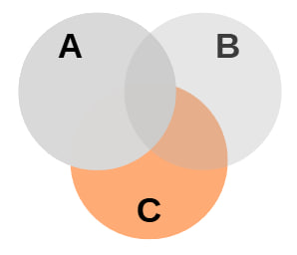

$$C∖A$$

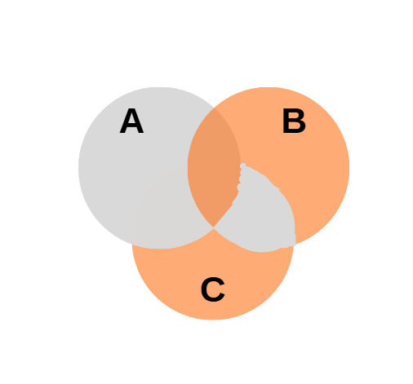

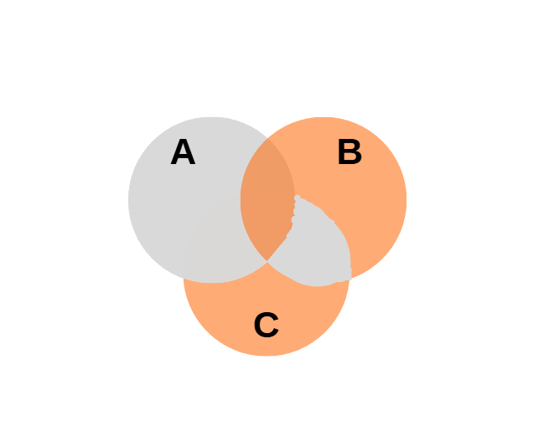
$\left(C∖A\right)ΔB$

- Множину зображено на діаграмі. Записати її за допомогою операцій. 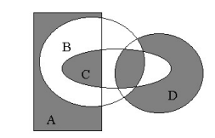
Розв’язання
Запишемо рівняння кожної ділянки:
- $A∖B$
- $A∩C$
- $D∩B∩C$
- $\left(D∖B\right)∖C$

Запишемо загальний вираз використовуючи об’єднання:
$(A∖B)∪(A∩C$) $∪$ $(D∩B∩C) ∪(\left(D∖B\right)∖C$)
Спростимо різницю, використовуючи правило, що $X∖Y=X∩\overline{Y}$
($A∩\overline{B}$) $∪(A∩C$) $∪(D∩B∩C) ∪$ ($D∩\overline{B}∩\overline{C}$)
Спростимо ліву частину:
- ($A∩\overline{B}$) $∪(A∩C$) = $A∩\left(\overline{B}∪C\right)$, за законом дистрибутивності
Спростимо праву частину:
- ($D∩B∪C) ∪$ ($D∩\overline{B}∩\overline{C}$) = $D∩$ (($B∩C$)$∪(\overline{B}∩\overline{C})$), за законом дистрибутивності
- $D∩$ (($B∩C$) $∪\left(\overline{B∪C}\right)$), за законом де Моргана

Відповідь: $A∩\left(\overline{B}∪C\right) ∪D∩$ (($B∩C$) $∪\left(\overline{B∪C}\right)$),
- Спростити вигляд множини, яка задана за допомогою операцій, застосовуючи закони алгебри множин (у відповідь множини можуть входити не більше одного разу): $\left(A∩CΔB\right)∖A$
Розв’язання
- $\left(A∩CΔB\right)∩\overline{A}$, правило, що $X∖Y=X∩\overline{Y}$.
- $\left(\left(A∩C\right)∩\overline{B}\right)∪\left(B∩\left(\overline{A∩C}\right)\right)∩\overline{A}$, правило, що $XΔY=\left(X∩\overline{Y}\right)∪\left(Y∩\overline{X}\right)$.
- $\left(\left(A∩C∩\overline{B}\right)∩\overline{A}\right)∪\left(B∩\left(\overline{A∩C}\right)\right.∩\overline{A})$, за законом дистрибутивності.
- Ліва частина: $(\left(A∩\overline{A})∩C∩\overline{B}\right)$) = $∅∩C∩\overline{B}=∅$, за законом комутативності та законом доповнення $X∩\overline{X}=∅$.
- Права частина: $\left.B∩\left(\overline{A∩C}\right)\right.∩\overline{A}$ = $B∩\left(\overline{A}∪\overline{C}\right)∩\overline{A}$ = $B∩\overline{A}$, за законом де Моргана та поглинання.
- $∅∪\left(B∩\overline{A}\right)=B∩\overline{A}=B∖A$, за законом доповнення $X∪\overline{X}=U$ та правилом, що $X∖Y=X∩\overline{Y}$.

Відповідь: $\left(A∩CΔB\right)∖A$ = $B∖A$.
- У групі 32 студенти. З них 18 відвідують секцію плавання, 11 карате, а 10 студентів не відвідують жодної спортивної секції. Скільки студентів відвідують секції плавання та карате?
Розв’язання
Нехай U – універсальна множина всіх студентів.
A – множина студентів які відвідують плавання.
B - множина студентів які відвідують карате.

Знайти: $\left|A∩B\right|$ - ?

Загальна кількість студентів: $\left|U\right|$ = 32.
Кількість студентів, яка відвідує плавання: $\left|A\right|=$ 18.
Кількість студентів, які відвідують карате: $\left|B\right|=$ 11.
Кількість студентів, які не відвідують жодної секції: $\overline{\left|AUB\right|}=$ 10.

Знайдемо кількість студентів, що відвідують хоча б одну секцію:
$\left|A∪B\right|$ = $\left|U\right|-\left|\overline{A∪B}\right|$ = 32 – 10 = 22

Запишемо принцип включення-виключення для двох множин:
$$\left|P∪K\right|=\left|P\right|+\left|K\right|-\left|P∩K\right|$$
Перенесемо ліве у шукану частину та зведемо до потрібного вигляду:
$$\left|P∩K\right|=\left|P\right|+\left|K\right|-\left|P∪K\right|$$
Знайдемо кількість студентів, які відвідують і карате, і плавання за принципом включення-виключення:
$\left|A∩B\right|=\left|A\right|+\left|B\right|-\left|A∪B\right|$ = 18 + 11 – 22 = 7
Отже, кількість студентів яка відвідує і плавання, і карате дорівнює 7
Відповідь: 7.
Додаток №2 до лабораторної роботи №2
- Ввести з клавіатури дві множини символьних даних. Реалізувати операції різниці та доповнення над цими множинами. Вивести на екран новоутворені множини. Знайти їх потужність.
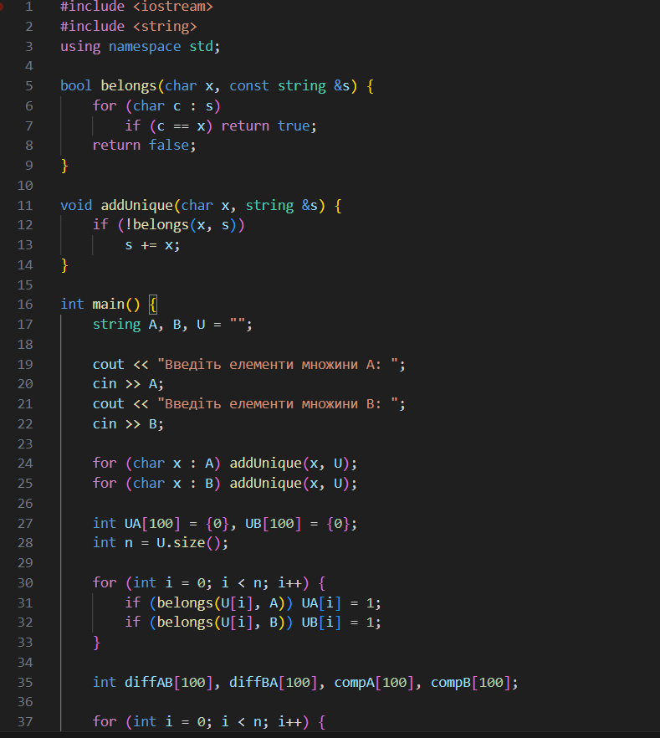
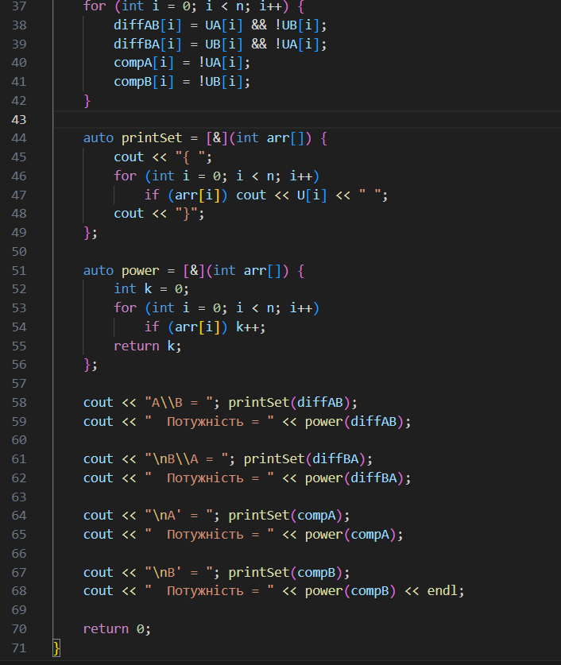

Приклад роботи програми:
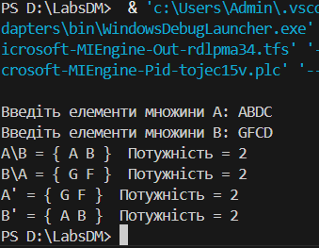
Висновок: під час виконання лабораторної роботи було на практиці закріплено основні поняття теорії множин, навчився будувати діаграми Ейлера-Венна для різних операцій над множинами, застосовувати закони алгебри множин та принцип включень-виключень для двох і трьох множин, а також опановано комп’ютерне подання множин.

